A raktári adatbázis Egyed-kapcsolat diadrammja

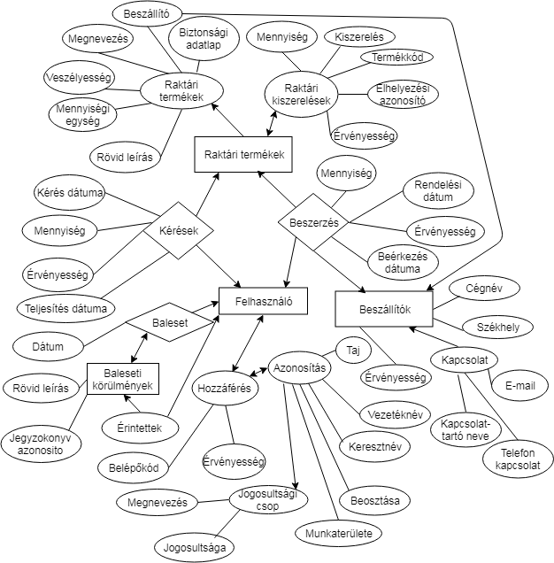

Raktári adatbázis felépítése

|  |
| --- |
| 1 Raktári termékek – minőségi paraméterek: (raktarMinoseg)   * **MinosegiAzonos**, (termek_minos_id integer **notnull**) azonosítja mely termékhez, milyen minőségi jellemző tarozik – TermekID-vel kiegészítve haasználandó a gyártó/forgalmazó nevének rövid (5-6 karakteres) formáját és két hozzáillesztett sorszámot tartalmaz ***PK*** * Megnevezés, (termek_nev text_30 **notnull**) termék megnevezése * Veszelyesseg, (termek_veszely integer **notnull**) a biztonsági adatlapban szereplő veszélyességi szempontok gyűjtőszáma (db) * Leiras, (termek_leir text_100) rövid leírás a szerről – pl. alap összetétel, maradvány víztartalom, stb. * MennyisegiEgys, (termek_egyseg text_15 **notnull**) adott termék jellegéből adódóan mennyiségi egység (pl. liter, deciliter, gramm, miligramm) * BiztonsagiAdatlap, (termek_biztons text_60 **notnull**) a szerveren tárolt biztonsági adatlapjának helye (elérési útvonal) * Beszállíót jelölés (beszallito_id) az adott terméket adott gyártó készíti (márka), de a forgalmazók átalakítják ezt az egyértelmű képet – de a legvalószínűbb, hogy egy intézmény ritkán váltogatja beszállítóit – ez a vegyi-anyagokra jellemző, ezért a beszállító viszonylag állandósága miatt a rendelést könnyítő mező-információ * Termék utolsó módosítása (termek_mimodosit date) feljegyzi, mikor történt a rekordon az utolsó módosítás * Termék utolsó módosítója (termek_mimodos integer) feljegyzi, melyik fehasználó módosítótta utoljára a rekordolt * Termék érvényesség (termek_mierveny binary) jelöli a rekordban szereplő termék érvényességét   2 Raktári kiszerelések – raktári mennyiségi paraméterek: (raktarMennyis)   * **KiszerelésAzonosító** (termek_quant_id integer **not null**) egyértelműen definiál egy kiszerelést, beszerzés és kérések táblázatoban meghatározó sorszám * **MinosegiAzonos**, (termek_minos_id integer **notnull**) azonosítja mely termékhez, milyen minőségi jellemző tarozik – TermekID-vel kiegészítve haasználandó a gyártó/forgalmazó nevének rövid (5-6 karakteres) formáját és két hozzáillesztett sorszámot tartalmaz ***FK*** * Kiszereles, (termek_kiszerel integer **notnull**) a termék egy csomagolásában lévő anyagtartalom * Elhelyezes, (termek_hely text_15 **notnull**) raktári kód, amivel azonosítható a termék tárolási helye (pl. II/A/1.2 =>2.terem, A állványa, 1. polc, 2.jelzésű sora AK * Termék-kód (termek_kod text_40) jelöli a beszállótója által használt, termékkódot, ami rendelésnél könnyű elérést biztosít AK * Mennyiseg, (termek_mennyiseg integer) adott termék csomagjainak raktári mennyisége (db) * Módosítás dátuma (termek_medatum date) feljegyzés, mikor történt az utolsó módosítás * TorlesID (termek_memodosit integer) ki volt az, aki utoljára módosította a raktári terméket * Ervenyes, (termek_meerveny binary) elfogyott-e és forgalomban van-e az adott termék esetén – false |

A raktározott termék elsődlegesen Raktári Paraméter formájában történik az azonosítás, a Minőségi paraméter része több TermekID-hez is tartozhat

Kérések kezelésének hatásköre

|  |
| --- |
| 3 Kérések: (keresek)   * ***KeresDatuma***,(keres_datum date,time **notnull**)a raktárból kikérés időpontja ***PK*** * **KiszerelésAzonosító**, (termek_quant_id integer **notnull**) azonosítja mely kiszerelés a rekord tárgya, egyértelműen definiál egy kiszerelést, beszerzés és kérések táblázatoban meghatározó sorszám ***PKFK*** * **FelhasznAzonosID**, (user_id text_10 **notnull**)ki kérte a terméket ***PK***, FK * TeljesitesDatuma, (keres_teljesites date,time) mikor történt a teljes, megjelölt mennyiség kiadása (technikailag lehet, hogy egy része adható át, új rekord lesz a fennmaradó mennyiség, azonos TermekID és FelhasznID-vel, új dátumozással és mennyiségi adattal – pl. mert rendelni kell többet) * Mennyiség, (keres_mennyiseg integer **notnull**) a kért termék mennyisége (db) * Ervenyes, (keres_erveny binary) lemondás vagy raktári teljesítés esetén jelölve – false * Modosíto, (keres_modosit text_10 **notnull**) feljegyzés, ki volt, aki módosítótta utoljára– user_id alapján |

Beszerzés kezelésének hatásköre

|  |
| --- |
| 4 Beszerzés: (beszerzes)   * ***RendelesDatuma*** (beszerzes_datum date,time **notnull**) mikor történt a rendelés leadása ***PK*** * **KiszerelésAzonosító**, (termek_quant_id integer **notnull**) azonosítja mely kiszerelés a rekord tárgya, egyértelműen definiál egy kiszerelést, beszerzés és kérések táblázatoban meghatározó sorszám ***PKFK*** * **FelhasznAzonosID***,* (user_id text_10 **notnull**) ki rendelte meg a terméket ***PK***, FK * BeerkezesDatuma (beszerezes_teljesítes date,time) mikor történt a rendelés átvétele (technikailag lehet, hogy egy része érkezik csak meg, új rekord lesz a fennmaradó mennyiség, azonos TermekID és FelhasznID, BeszallitoID-vel, új dátumozással és mennyiségi adattal – pl. mert a beszállító raktárából is átmenetileg kifogyott) * Megrendeltség jelző (beszerzes_megrendelt binary) a megrendeltség – rendelés folyamatát jelző mező * Mennyiseg (beszerezes_mennyiseg integer **notnull**) mekkora mennyiséget rendeltek (db) * Ervenyesseg (beszerezes_ervenyes binary) a rendelés lemondása vagy beérkezése esetén – false * Modosíto, (beszerzes_modosit text_10 **notnull**) feljegyzés, ki volt, aki érvénytelenítette / módosítótta utoljára– user_id alapján |

A Kérések és Beszerzés Mennyiségi paraméterei abszolút értékként, a mérleg két nyelvét alkotják -> raktári leltár esetén adott időszak adatait összegezve, majd összehasonlítva kiadja, hogy a raktárban (papíron) mennyi terméknek kell(ene) lennie

Beszállítók kezelésének hatásköre

|  |
| --- |
| 5 Beszállítók (beszallito)   * ***BeszallitoID***, (beszallito_id text_15 **notnull**) egyszerű sorszám, a beszállítók azonosításra PK * Cegnev, (beszallito_nev text_30 **notnull**) szöveg, a cég általános megnevezése * Szekhely (beszallito_szekhely text_40) a cég székhelye, országgal együtt * Ervenyes, (beszallito_ervenyes binary) létezik-e még ez a beszállító   Egy beszállító ált nagyvállalat – nagykereskedés vagy előállító, a megszűnés nem jellemző, az egymás felvásárlása megeshet (ekkor az elérhetőség, cégnév és hasonló változik meg). A rendelés nem ezen keresztül történik, árakat sem kezel, viszont feljegyzi hogy az intézetbe került vegyi-anyag honnan származik  6 Kapcsolattartók (kapcsolat)   * ***BeszallitoID***, (beszallito_id text_15 **notnull**) egyszerű sorszám, a beszállítók azonosításra, itt a kapcsolatokat lehet hozzátársítani * KapcsolatNev, (kapcsolat_nev text_30) a személy neve, aki a rendelések felvételéért felelős (ált egy vezető) * Beosztas (kapcsolat_beosztas text_50) egy az adott cégnél betöltött beosztás megnevezése, ha van akkor illetékességi köre * KapcsolatEmail, (kapcsolat_email text_20 **notnull**) a megrendelésekhez használható elektronikus levelezési cím * KapcsolatTel (kapcsolat_tel text_20) a megrendelésekkel kapcsolatos telefonszám, ahol esetleges módosítások, problémák megvitathatóak |

Felhasználók kezelésének hatásköre

|  |
| --- |
| 7 Hozzáférések (felhaszn)   * ***BelepoID***, (user_id integer **notnull**) a használója nevéből képzett 6 betűkarakter és utána két számkarakter PK * **FelhasznID**, (user_name text_15 **notnull**) a felhasználóhoz tartozó személy egyes polgári adatai (egy userhez tartozhat ugyanaz) AK * Jelszo (jelszo text_60 **notnull**) a felhasználói fiókhoz tartozó jelszó – lassú Hash-algoritmussal előállított karaktersor * Ervenyesseg (hozzafer_ervenyes binary) a hozzáférés érvényben van-e – false ha nincs joga belépni   8.Hozzáférők adatai (felhasznadatok)   * ***BelepoID***, (user_id intger **notnull**) a használója nevéből képzett 6 betűkarakter és utána két számkarakter PK FK * Beosztas (felhaszn_beosztas text_20) egy a felhasználói fiókkal kapcsolatos beosztás megnevezése * MunkaTerul (terulet text_20) a felhasználói fiókhoz tartozó munkaterület (terem/laborszám, egyéb megnevezés) * ***JogCsoport*** (jog_id text_20) egy elnevezés, ami meghatározza a jogosultsági kör nevét FK * TajSzam (taj_szam text_9 **notnull**) tajszám tárolásaAK * Vezeteknev (vez_nev text_20 **notnull**) a használójának vezetékneve * Keresztnev (ker_nev text_25) a használó keresztneve(i) |

Jogosultság kezelés hatásköre

|  |
| --- |
| 9 Jogosultság (jogosultsag)   * ***JogCsoport*** (jog_id text_20) egy elnevezés, ami meghatározza a jogosultsági kör nevét PK * Jogok (jog integer_5 **notnull**) a sajátos jogosultságkezelés kódja 10-es számrendszerben (max. 59048) – ha van joga belépéshez, még nem biztos hogy bármit is tud kezdeni a rendszerrel |

Balesetek kezelésének hatásköre

|  |
| --- |
| 10 Baleset (baleset)   * ***BalesetId***, (baleset_id integer **notnull**) számozás, ami hozzátársítja kiket érintett a baleset PK FK * BalesetDatum (baleset_datum date **notnull**) a bekövetkezett baleset napja * ***FelhasznID***, (user_id integer) a felhasználóhoz tartozó személy aki a bejegyzést rögzítette FK * RovLeiras, (baleset_leiras text_100 **notnull**) röviden az esemény, helyszín, vegyszer(ek) neve, ami a környezetbe került * Jegyzokonyv, (baleset_jegyzokonyv text_20) az erről kiállított hivatalos jegyzőkönyv száma   11 Erintettség (baleseterintett)   * ***BalesetId***, (baleset_id integer **notnull**) számozás, ami hozzátársítja kiket érintett a baleset PK * **FelhansznID**, (user_id notnull) melyik felhasználó volt érintett FK |

Raktári adatbázis kapcsolatai:

